**HW1**

2015410012 김현섭

**VirtualBox에 할당 한 CPU 코어가 2개 입니다.**

**1. Vcpu 설정**

Xl vcpu-set pvm1 2

Xl vcpu-set pvm2 2

Xl vcpu-set pvm3 1

**2. 각 pvm에 실행한 코드**

*#sysbench --test=cpu --*num-threads=4 *--cpu-max-prime=40000 run*

**3. xen 실습과제**

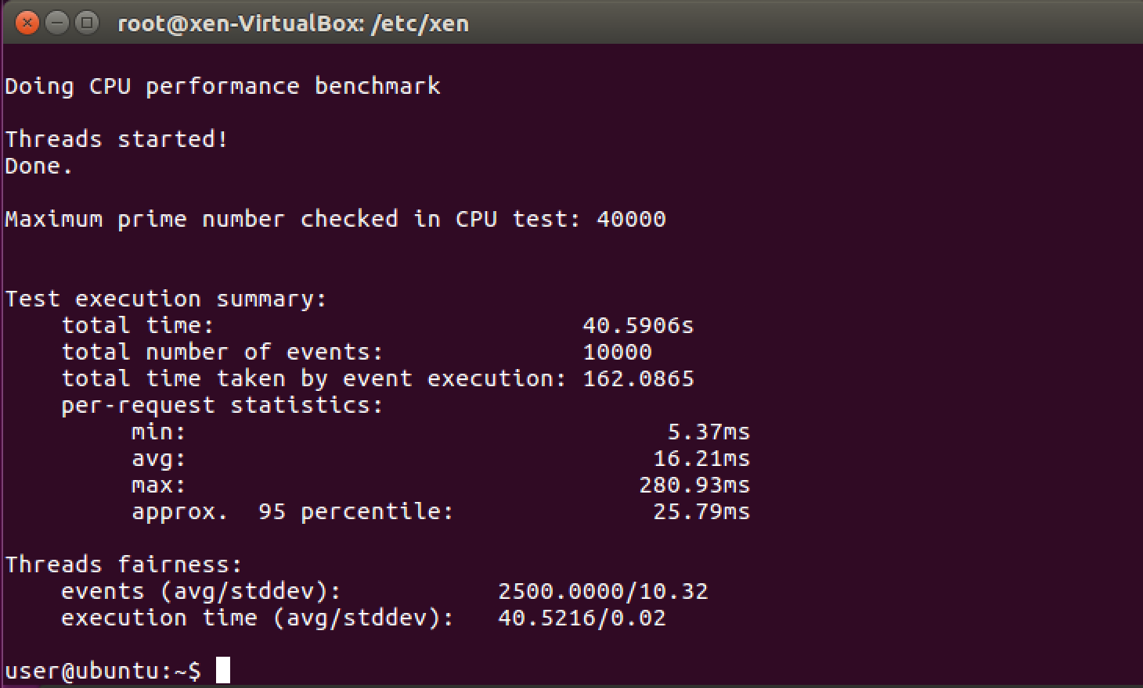

pvm 1 스크린샷 (vcpu 2개)

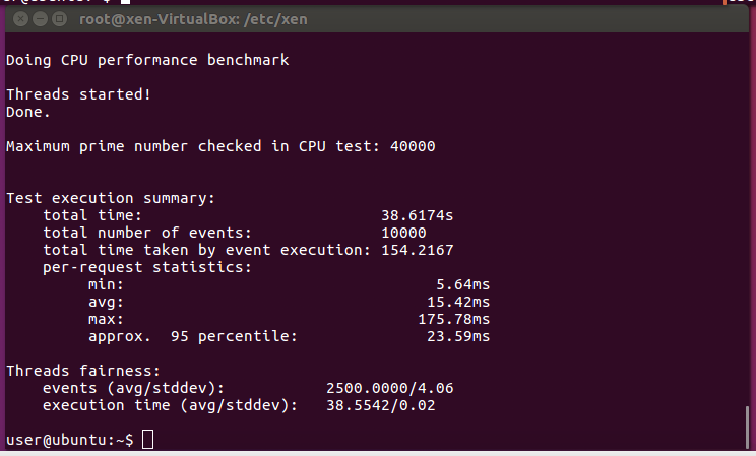

pvm 2 스크린샷 (vcpu 2개)

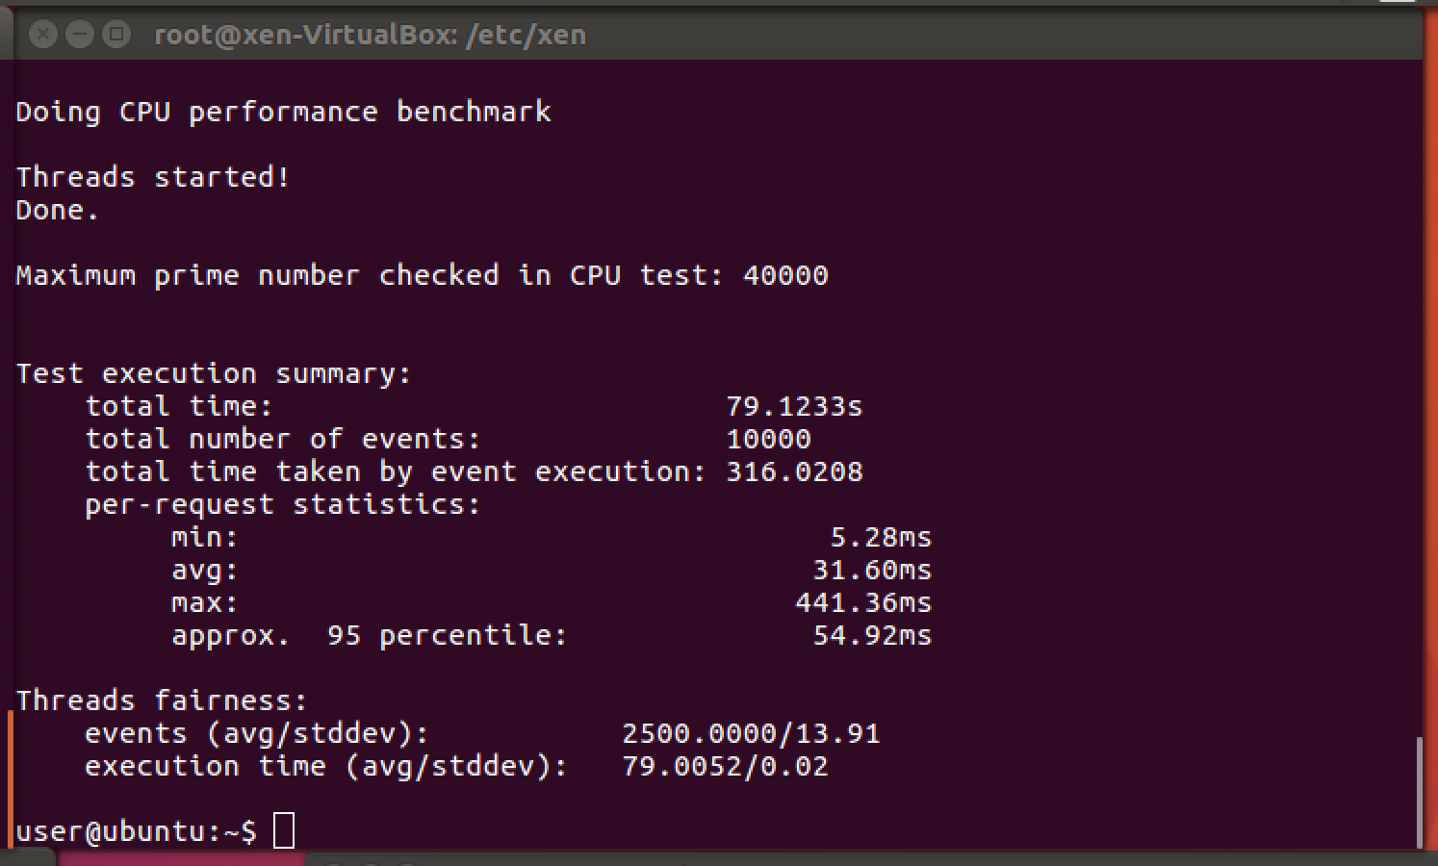

pvm 3 스크린샷 (vcpu 1개)

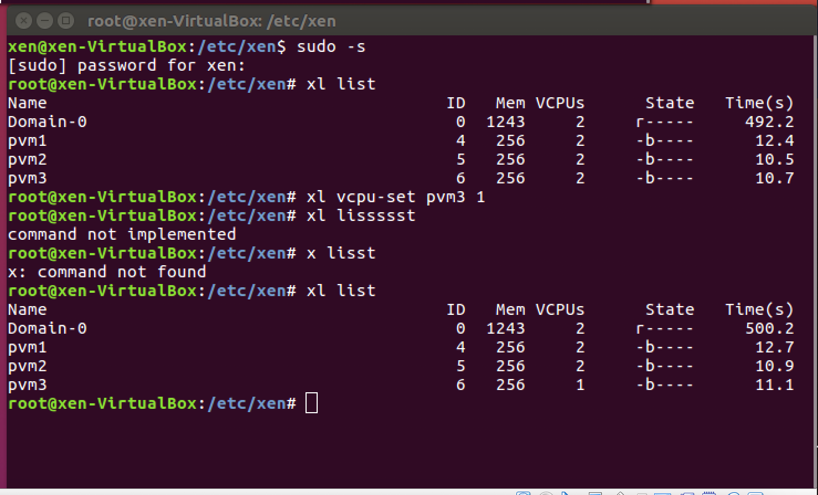

Domain-0 스크린 샷